Способы организации групповой работы с обучающимися разных уровней усвоения знаний
Автор: Куц Татьяна Дмитриевна, учитель русского языка и литературы

На уроках литературы при организации групповой работы мы сталкиваемся, как правило, с рядом проблем: отсутствие возможности высказаться каждому участнику группы, неравномерное распределение работы между участниками группы, сложности при самооценке и взаимооценке без четких критериев или видимого результата работы. В связи с этим на уроках литературы мы ищем нестандартные форматы групповой работы, которые помогут избежать данных проблем или свести их к минимуму.

В данной статье я представлю те формы работы, которые успешно можно использовать при групповой работе над текстом художественного произведения, при знакомстве с новым теоретическим материалом или биографией писателя, при обсуждении проблемных вопросов.

“Две группы”

Первый формат групповой работы называется “Две группы”. Как правило, этот формат рассчитан на целый урок, либо два урока. Его нельзя использовать в качестве фрагмента урока. “Две группы” предполагают, что класс в процессе работы дважды будет поделен для работы над разными задачами. К занятию учитель готовит определенное количество проблемных вопросов, либо материалов (текстов/фрагментов статей и т.п.), объединенных общей темой. Например, на класс, состоящий из 20 человек, можно приготовить 5 вопросов, тогда будет работать 5 групп по 4 человека.
Первый этап заключается в том, что учитель, раздавая проблемные вопросы, просит обучающихся индивидуально ответить на них. Вопросы раздаются хаотично, поэтому обучающиеся, сидящие рядом, работают над разными вопросами.
На втором этапе учитель объединяет в группы обучающихся с одинаковыми вопросами, цель их работы - обменяться мнениями и прийти к наиболее полному решению впороса, стать “экспертами”.
На третьем этапе учитель объединяет в одну группу учеников с разными вопросами (объединенными общей темой). Цель работы - познакомить товарищей с ответом на свой вопрос. В результате каждый в группе играет и роль слушателя и роль эксперта.
Результатом работы может стать плакат, на котором приклеены листочки с ответами на вопросы.
Путем жеребьёвки одному из группы достается право выступить перед классом, освещая ответы на все пять вопросов.
Последним этапом становится этап самооценки. Самооценка проводится по следующим критериям:
“Знал, объяснил, рассказал” - “отлично”
(Смог ответить на вопрос, работая индивидуально, смог активно поработать в первой группе, дополняя точку зрения товарищей, смог выступить в роли эксперта во второй группе)
“Не знал, узнал, рассказал” - “хорошо”
(Не смог ответить на вопрос, работая индивидуально, но смог активно поработать в первой группе, узнав точку зрения товарищей и выработав свою, смог выступить в роли эксперта во второй группе)
“Не знал, узнал, не смог рассказать” - “удовлетворительно”
(Не смог ответить на вопрос, работая индивидуально, смог активно поработать в первой группе, узнав точку зрения товарищей и выработав свою, но не смог выступить в роли эксперта во второй группе)
“Не знал, не узнал, не рассказал” - “плохо”
(Не смог ответить на вопрос, работая индивидуально,не смог активно поработать в первой группе, не смог выступить в роли эксперта во второй группе).

Схематично данный формат выглядит следующим образом:
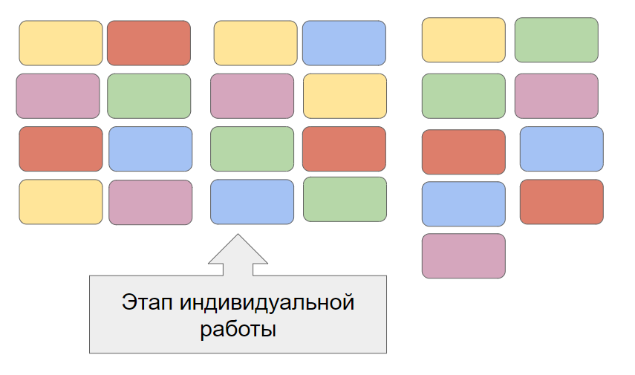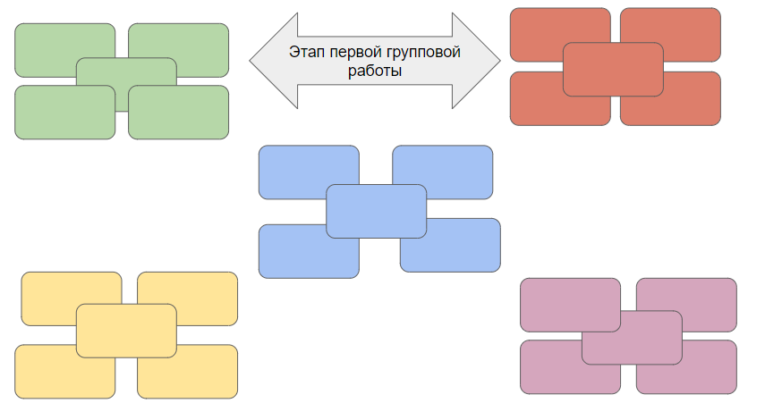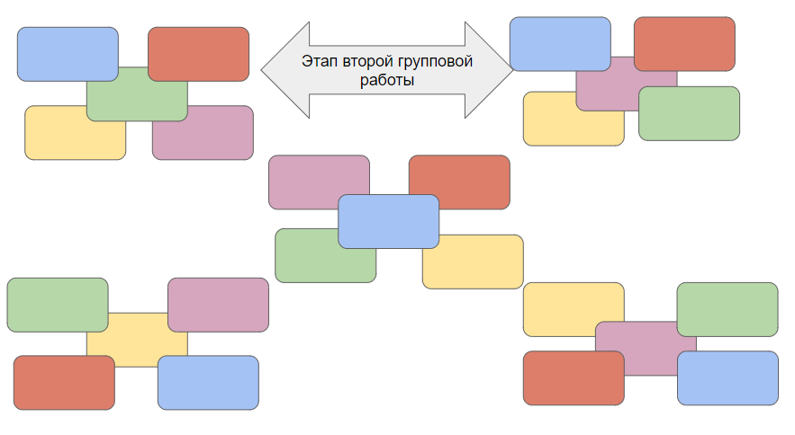

Такой формат работы подходит при закреплении темы (этап анализа литературного произведения), здесь сочетается индивидуальная и групповая работа. Неуспевающий или слабоуспевающий ученик получает возможность “добыть” знания, работая в первой группе, и оказаться в ситуации успеха, работая во второй группе. Продуктом групповой работы становится плакат. Как показывает практика, при самоанализе ученики стремятся честно оценить себя, так как в процессе урока из “2”, они могут перейти в разряд “4”.

“Суммирование в парах”

Данный формат предполагает работу в паре при смене ролей участников “слушатель-эксперт”
Текст разбивается на несколько смысловых отрывков. Ученики могут сами разделить его в паре. Учитель объясняет, что по истечении определенного времеи ученики должны будут знать содержание всего текста. Но сейчас каждый работает со своим фрагментом.
Класс разбивается на пары. Работая над отрывком А, один ученик становится докладчиком, а другой- респондентом. Затем участники меняются.
Пара суммирует полученную информацию и готовит презентацию своего отрывка.
Отрывки презентуются последовательно. Таким образом, каждый человек задействован в задании, он чувствуют личную ответственность, так как данный ему фрагмент представлять классу будет только он.

“Тихие дискуссии”

Учитель размещает на стенах кабинета пустые листы бумаги или ватмана, на каждом из которых записан один вопрос по теме урока. Все вопросы должны быть открытыми.
Ученики по очереди, ничего не произнося, записывают свои ответы на листах (либо сначала на стикерах).
Во время тихой дискуссии ученики могут возвращаться к вопросам и дополнять свои мысли, письменно комментировать ответы других.
По мере заполнения плакатов образуется совместная интеллект-карта класса по теме.
Слабоуспевающие ученики имеют достаточное количество времени, чтобы сформулировать свой ответ, имеют возможность прочитать ответы одноклассников.

“Круглый стол”
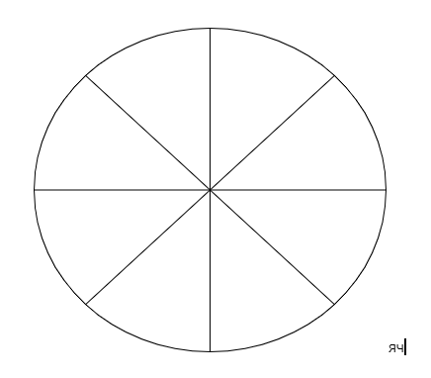
Зачастую во время работы в группах ученики перебивают друг друга, слабоуспевающие ребята не участвуют в общем обсуждении. Данный формат групповой работы поможет это избежать.
Все ученики получают листы с изображением круга, делят его на сектора по количеству участников команды и подписывают части именами участников.
Каждый высказывается по заданному вопросу, а остальные делают записи в графе с его именем.
Все участники группы имеют возможность высказаться и команда их внимательно слушает.

Таким образом, представленные форматы работы, сочетая в себе индивидуальную и групповую работу, позволяют каждому ученику проявить себя, выполнить работу для достижения личного результата и результата группы.

